**做多寶典**

**V0.1**

**總結 :**

**線型第一 , 籌碼跟新聞是加分(不是進出準則)**

-------------------------------------------------------------------

**實際操作 :**

1. **觀察大盤**
2. **判斷當日有無跳空**

* **跳太高 -> 不能進或少進**
* **等過幾天量縮不跌破跳空k線的低點 , 當突破量最小的那天k線高點即可進場**

1. **判斷當日是否出量 ( +50%以上)**
2. **判斷15MIN 30MIN 60MIN是否也在低檔**
3. **附近沒有過多上影線**

-------------------------------------------------------------------

分級 :

S級 : 線型 , 籌碼 , 新聞(月營收 財報 利多)

A級 : 線型 , 籌碼或新聞

B級 : 線型

-------------------------------------------------------------------

每日功課 :

1.看大盤位階 看是續漲還是準備跌

2.找出日布林收斂個股並分析

每週功課 :

1. 找出日布林與週布林收斂個股並分析

2. 找出月型態

-------------------------------------------------------------------

濾網 :

1. 日KD無背離
2. 日MACD不發散
3. 日RSI不發散
4. 週KD無背離
5. 週MACD不發散
6. 週RSI不發散
7. 日布林不在上緣
8. 週布林不在上緣
9. 突破短(3~5天)天高點
10. 看分時線已完成abc整理
11. 不能買跌破上升趨勢線的
12. 法人最好是買超
13. 大戶籌碼最好增加
14. 短線最好有題材
15. 財報最好要好
16. 上漲必出量

Page list

1. 經驗談 ------------------------- 1
2. **實際操作**
3. **線型**

**3-1 . 布林**

**3-2 . 均線**

3-3 . **指標**

**3-4 . 量價**

**4.籌碼**

5.濾網

6.選股圖案

6-1 . 年線準備上揚

7.新聞

8.背離

9.用半對數抓回檔點與壓力點

10.型態學

11.相對大盤強弱抓個股

12.魔法K線

13.葛蘭碧

14.波浪理論

15.預知劇本

16.抄底

17.週布林收斂

經驗談 :

1. 股價橫盤整理 股價未突破區間 但量已是區間最大量 則之後突破區間高點機率大增
2. 出現買訊 但60kd 或30kd 60macd , 30macd出現背離的話 不能買進
3. MACD與KD指標做搭配 可以看出突破是否有效

- KD MACD同時創高 => 突破有效

- KD 創高 MACD沒創高 => 突破有效性降低

- 股價創高 KD MACD都沒創高 => 假突破機率大

4. 不管在任何時候 六線全上股就是有利基存在 後勢看漲

5. 近期的KD 最好不要有高檔 <kd > 70>離太近的 如果有就不應該壓太多

6. 盡量找尋左低右高的kd 型態 不管是日kd 或是30 min 60min kd

左低右高的k線與kd型態 加上均線揪結 又出突破量 才可以重壓 !!!!

7. 日k線呈現盤整 但週kd卻提前往上跑 要小心某日出量直接攻擊 如果搭配利多消息 勝率會倍增

8. 價過量也要過 => 容易續漲

價過量沒過 =>容易拉回

價沒過量過 => 需留意後面走勢

價沒過量也沒過 => 回家睡覺

9. 突破日布林通道後觀察兩個現象

1.週布林與周KD是否同步創高 如果同步創高 則可以重壓

2.週布林也突破 但周KD沒有同步創高 那要觀察週平台是否被突破 即使是隔週再突破也可以進場 只不過不能重壓

10. 外資當天買超超過50%以上 隔天突破昨日高點就可以買進

11. 大盤大跌是最好挑選股票的時候

12. 大盤週KD未金叉前不能買進股票或權證 除非有強標的

13. 待續

**線型 : ( 布林 , 均線 , 指標 , 量價 )**

* 布林收斂五種型態 :

1. 向下三角形布林收斂



1. 向上三形收斂



1. 等腰三角形收斂



1. 三平行線收斂



1. 擴散後極度收斂



* 均線 :

1. 5 10 20日線糾結

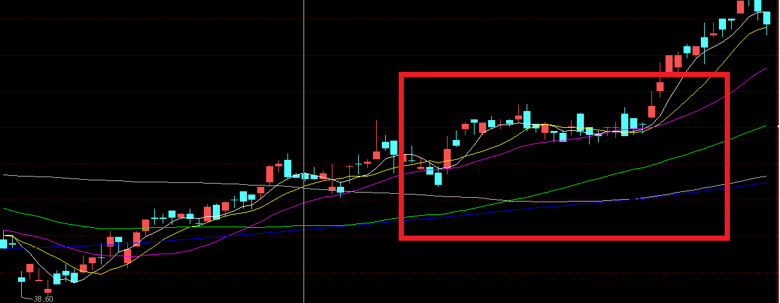

1. 長期日均線往上呈現多頭排列
2. 無蓋頭長期日均線
3. 週均線看10 20 30 200週均線
4. 月均線看20月均線

* 指標 ( KD , MACD , RSI ) :

1. 無高檔背離(無論那個週期 日週月60MIN)

2. 黃金交叉

3. 提前開跑(日週月)

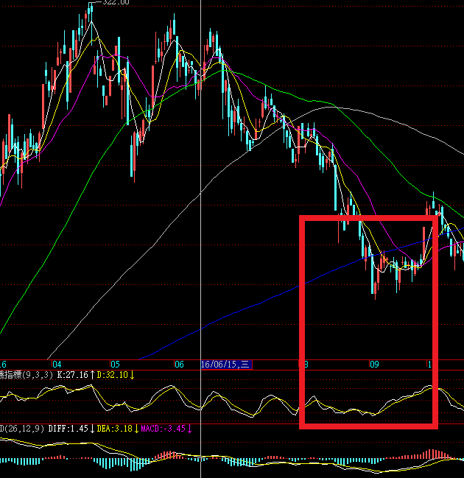

* 量價
  1. 找近期最大量 , 突破高點可進

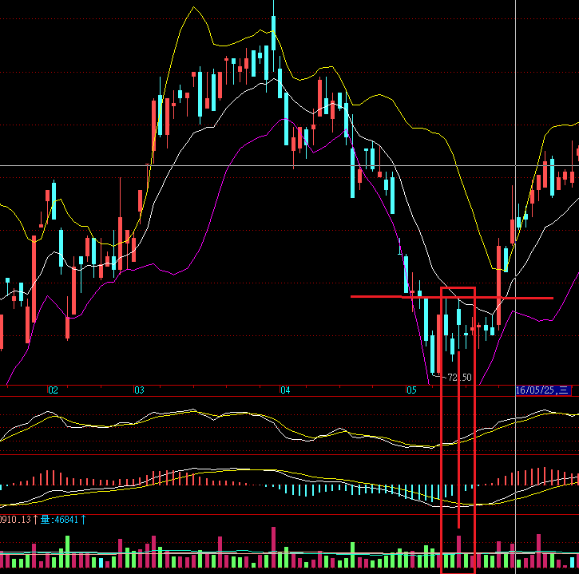

* 1. 找近期最低量 且靠布林中線 一旦突破量最小k線的高點 就買進

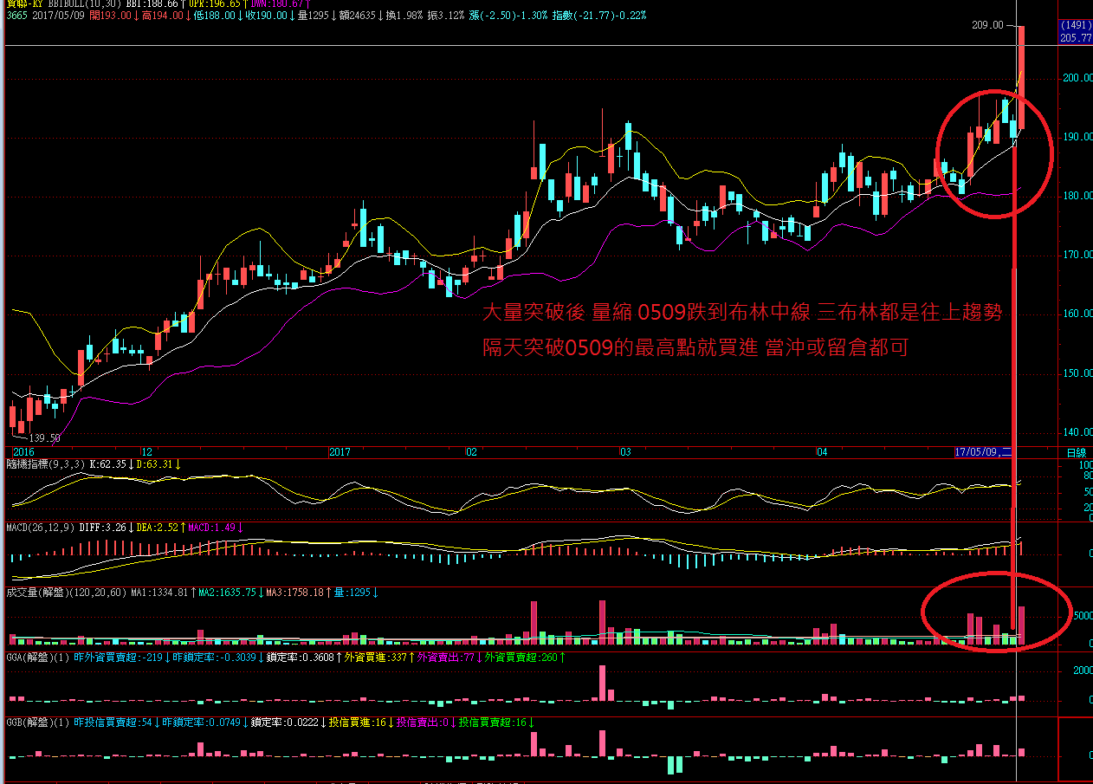

**籌碼 (外資 投信 自營商 融資 融券)**

1. 外資大買並佔當日成交比重
2. 投信開始買(從持股少 開始大增持股 短線拉回都是買)
3. 自營商 (通常進出快 不能當依據)
4. 融資不能太多 增加的幅度也不能過快
5. 上漲中的融券可以助漲 下跌的追空融券會讓後勢更跌

濾網 :

1. 日KD無背離

正確Example 1 : 2017.05.10 – 2377微星

2017配4.5塊現金 , 0502~0510築成一個短底 , 且KD MACD RSI同步開跑

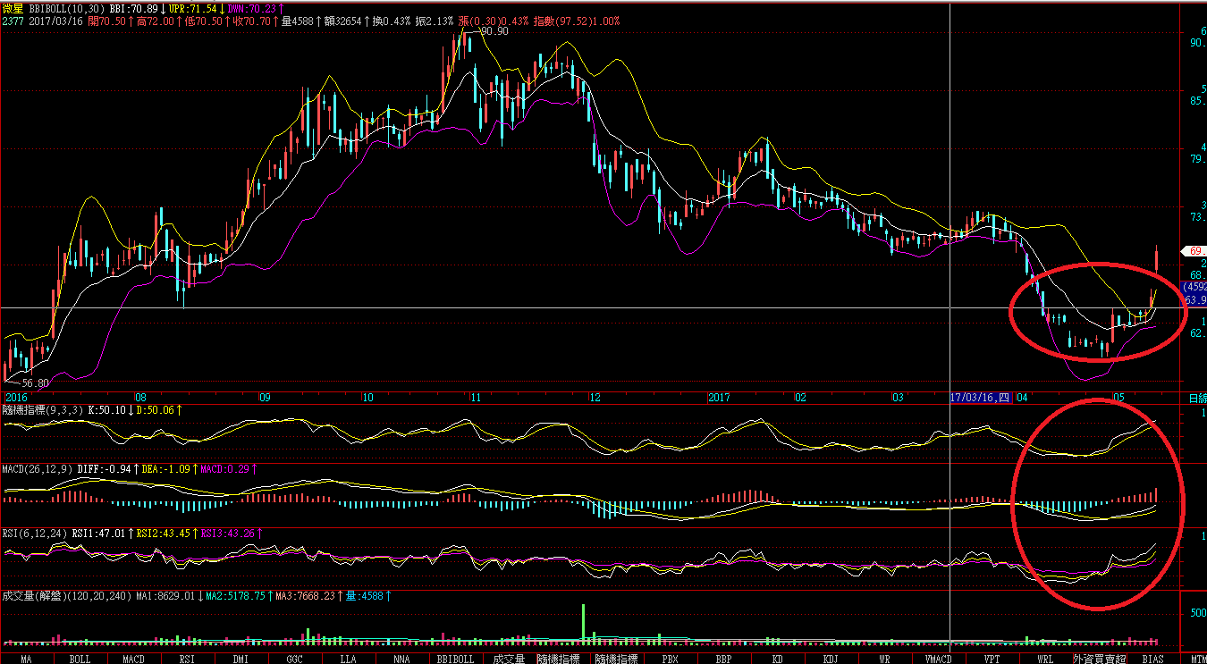

正確Example 2 :

1. 日MACD不收斂
2. 上漲必出量

6.選股圖案

6-1 . 年線準備上揚

年線走平

Example

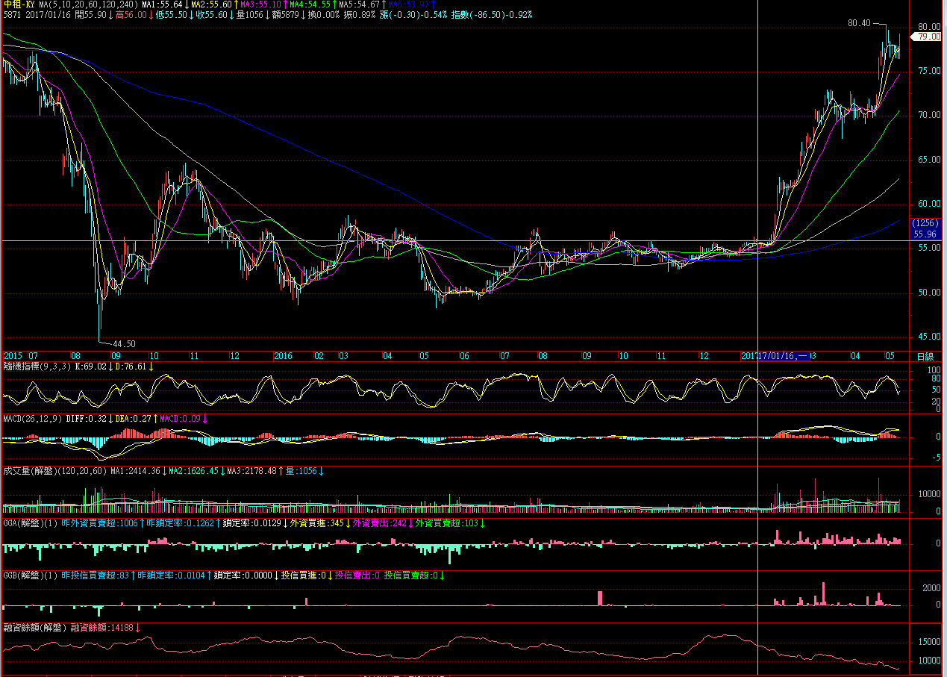

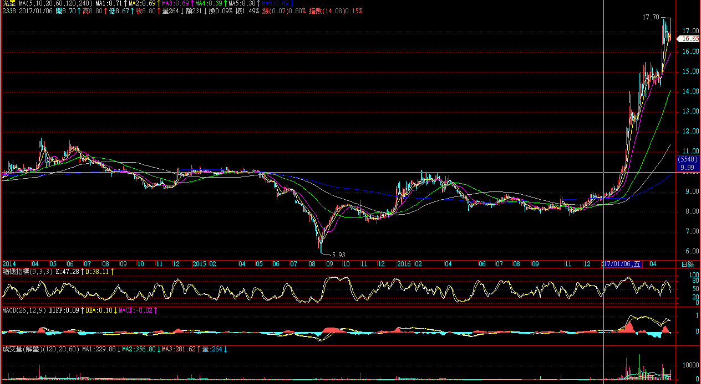

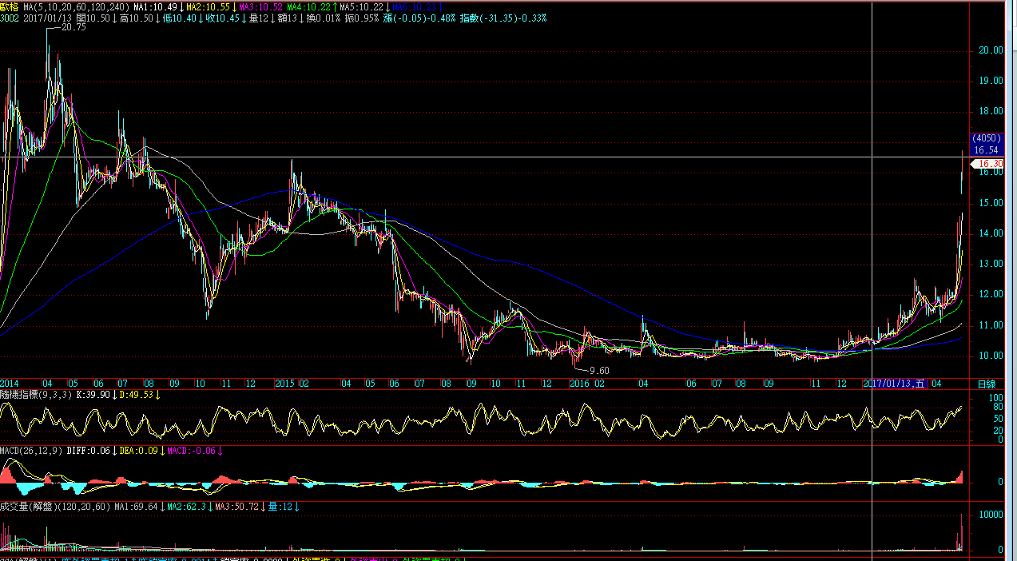

7.新聞

7-1 : 跟著政府利多

Example 1 :

股號 : 5523 豐謙

股價 : 年線走平 符合本文第六章圖形

新聞 :

1. 2016年12月28日 : 豐謙建設強銷「時代菁英」新成屋
2. 2017年03月15日 : 迎交屋潮 豐謙全年業績挑戰新高
3. 豐謙建設今年前2月營收1.62億元，年增率高達274倍；去年前3季每股稅後虧損0.4元。
4. 豐謙建設座落於太平區樹孝商圈的「時代菁英」案，不僅交通便捷，距離74號快速道路中山匝道不遠

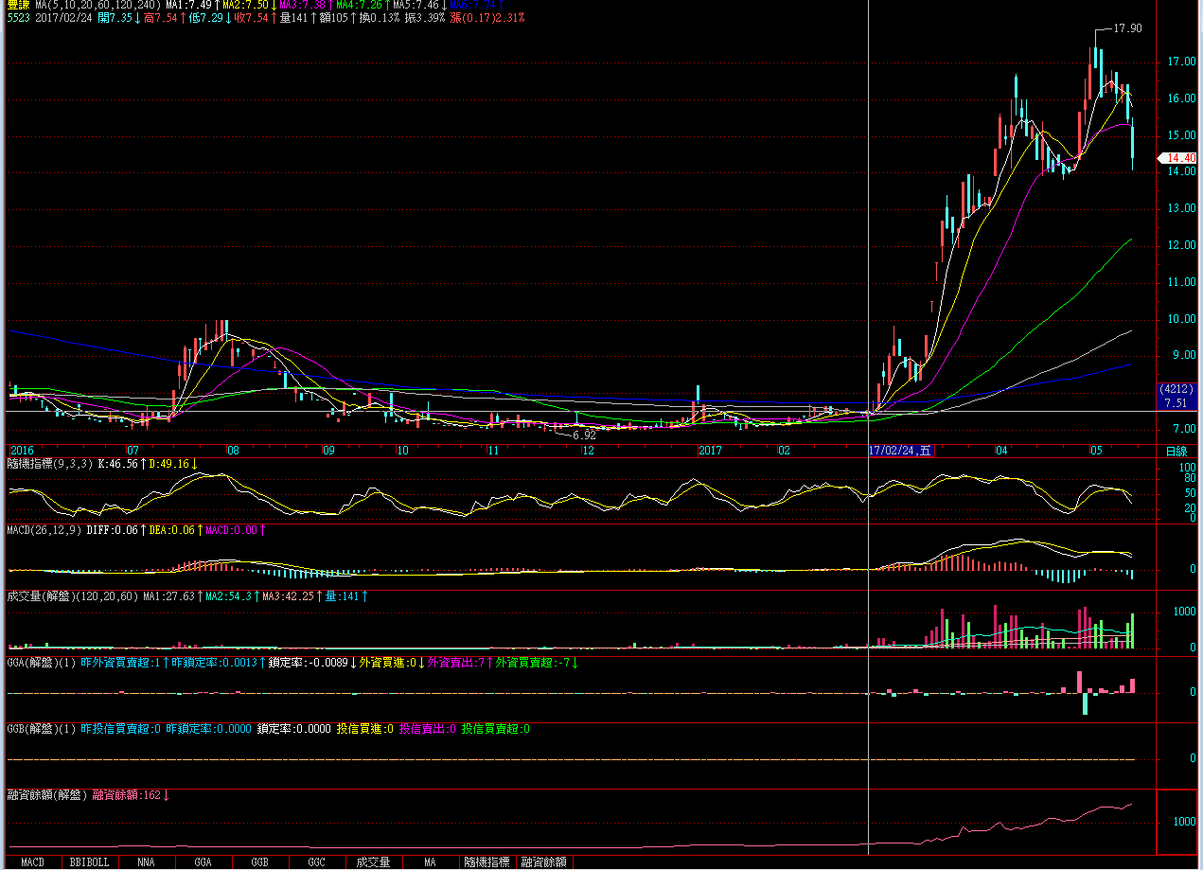

8.背離

- 日線KD高檔背離 (空)

- 日線KD低檔背離 (多)

- 週線KD高檔背離 (空)

- 週線KD低檔背離 (多)

- 月線KD高檔背離 (空)

- 月線KD低檔背離 (多) <3406>

日線 :

* 股價創高 但KD沒創高 通常會再拉回

例外 : 如果週KD開口往上 那日KD的背離可不看

9. 用半對數抓回檔點與壓力點

SOP 1 : 看最近法人有無進場

SOP 2 : 法人有進場 => 重要均線是否往上

SOP 3 : 找半對數回測背景波段

SOP 4 : 先看0.382位置

開始觀察 :

1. 回測最好量縮
2. 分時線用5 , 15 , 30 , 60 MIN 要全部搭配
3. 分批進場
4. 隔天開高就可以慢慢出

加分 :

1. 分時線出現背離
2. 融資大減
3. 法人持股庫存不減反增

17.週布林收斂

大行情的出現 搭配月週期準確度會提高

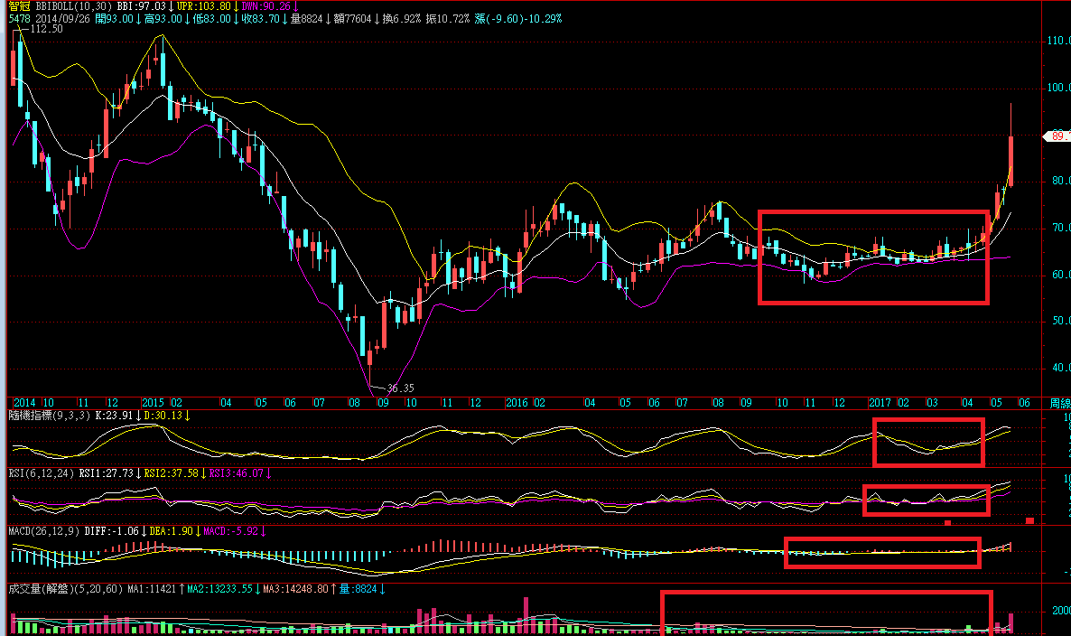

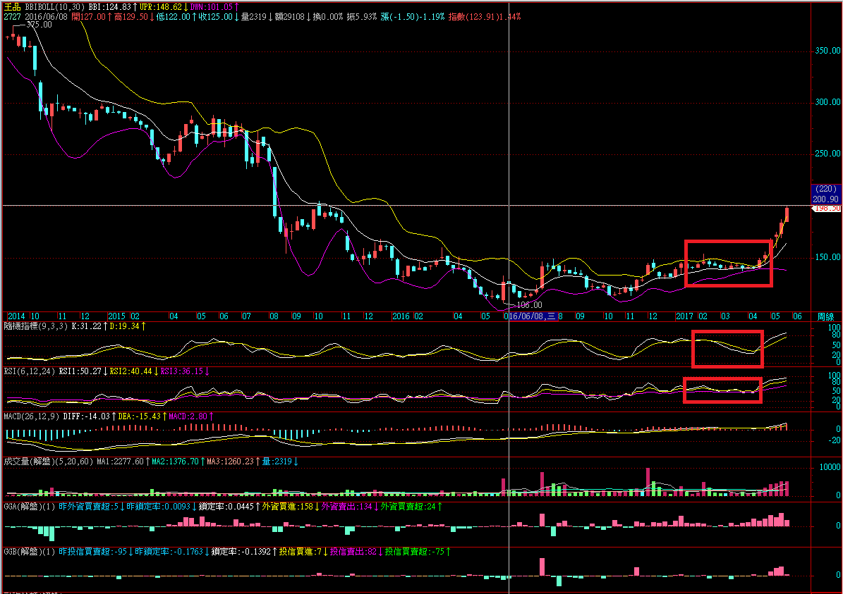

18. 以大抓小 (類股強弱相對大盤 -> 從類股抓股[成長率 , 法人] )

2017.12.07 大盤從10882修正到10335

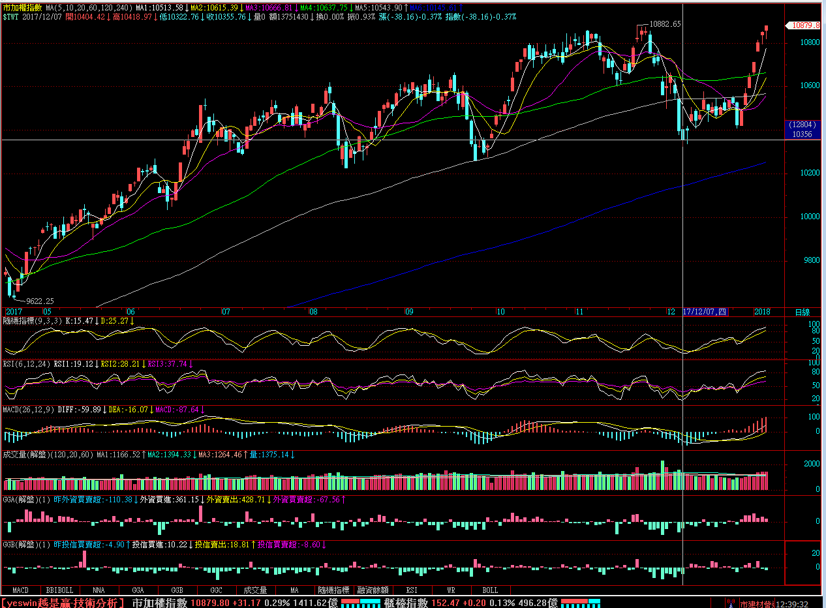

同一時間看營建指數 , 進行了回測季線的動作 , 注意 !! 大盤已破季線

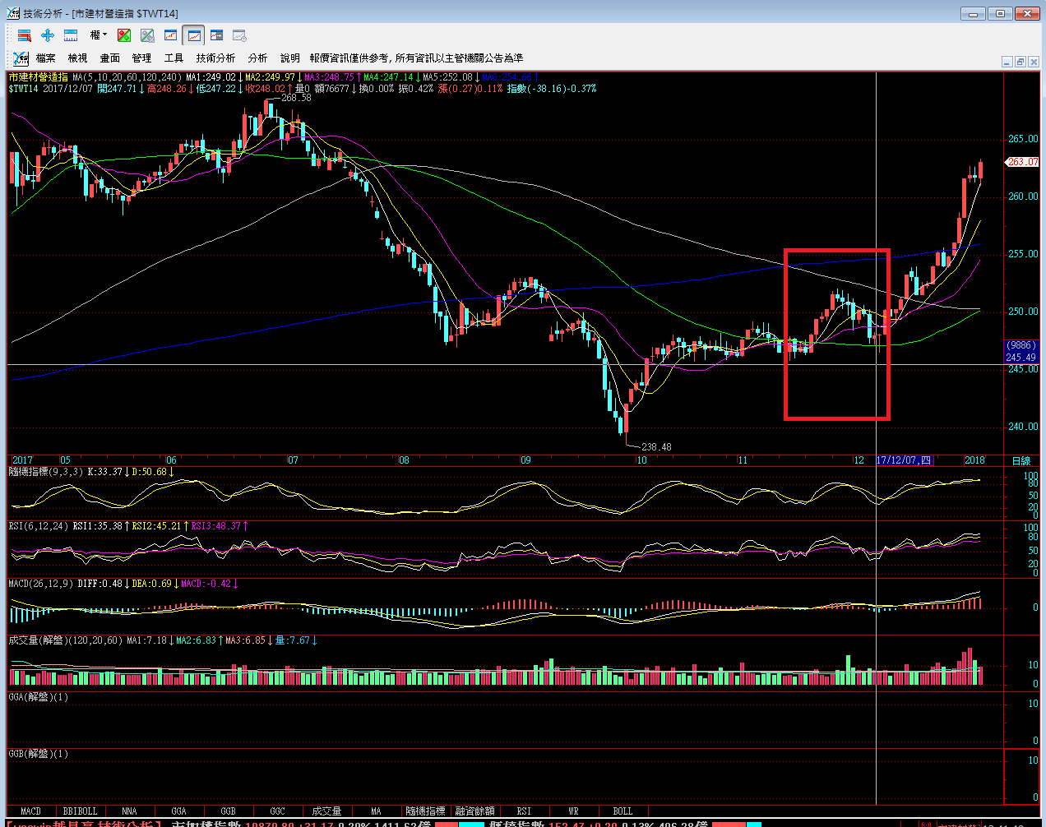

從這我們可以得到一個訊號 就是”營建”強於大盤

再從營建選股 選出2520 呈現均線糾結 且在2017.12.25上漲當天 大盤是下殺的 -> 注意籌碼 投信在上漲前已偷買2000多張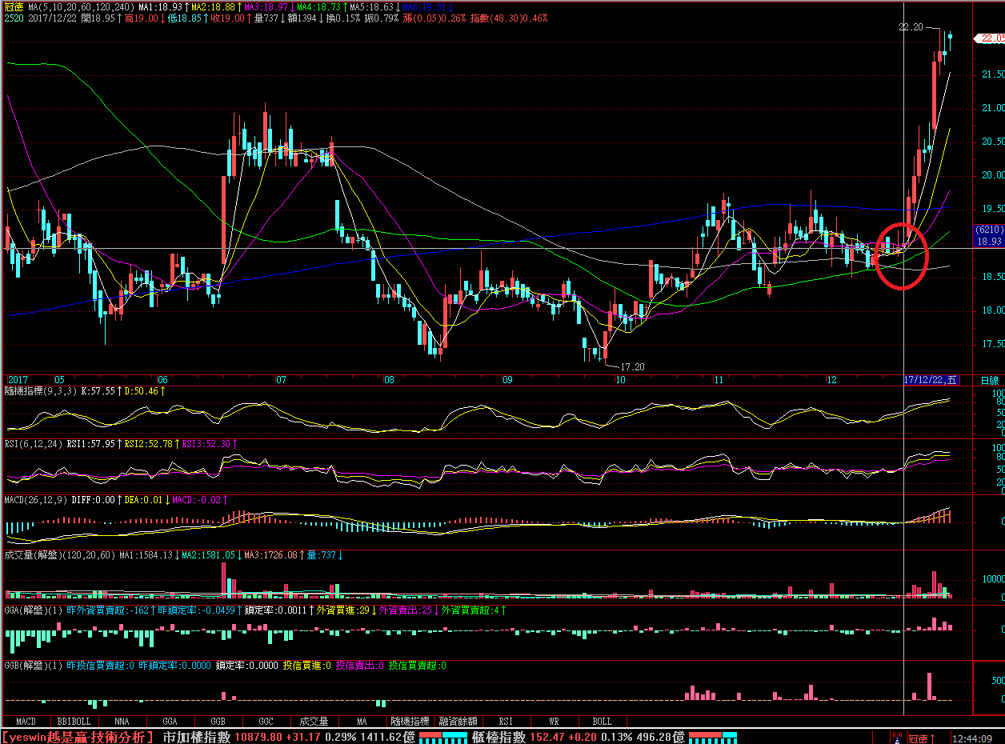

19.分時線背離之趨吉避兇 , 以鴻海 2018.01.18為例子

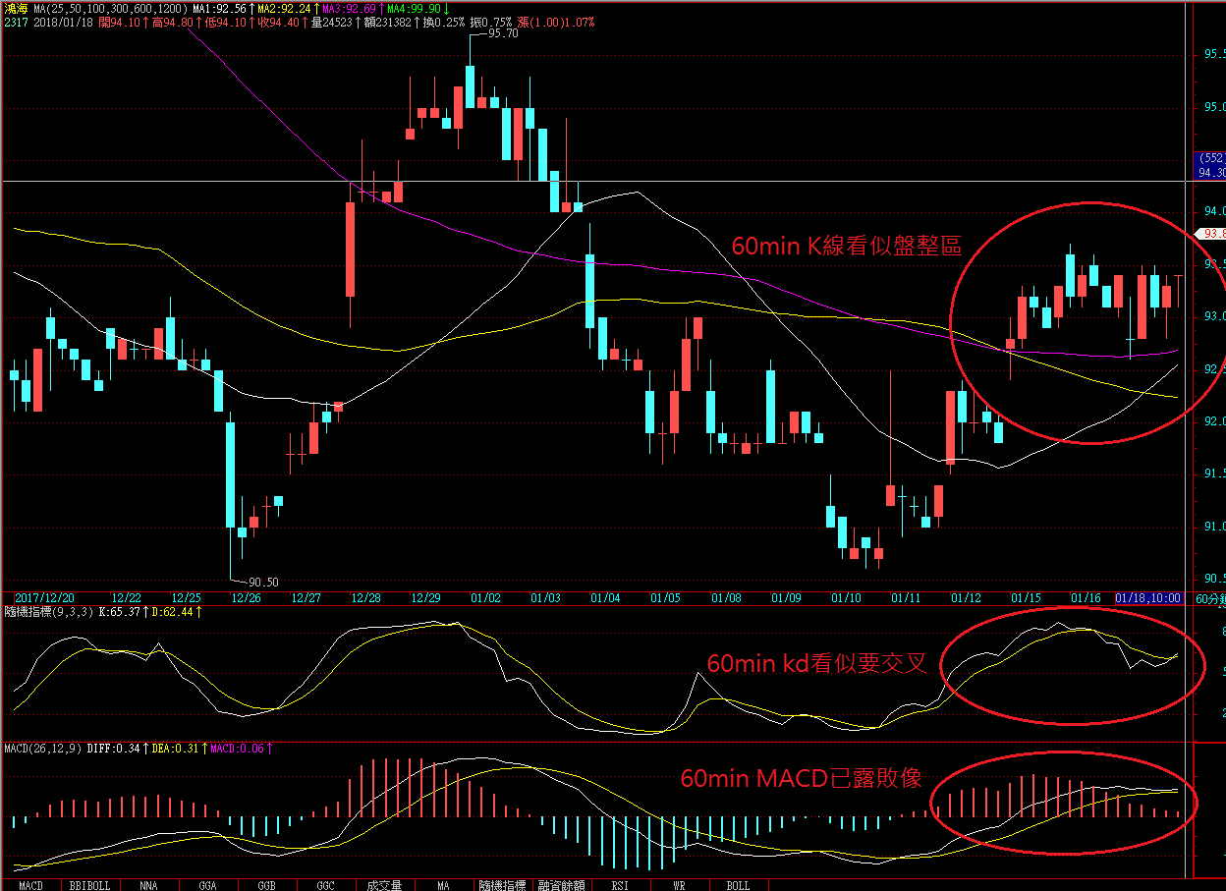

誘多訊號

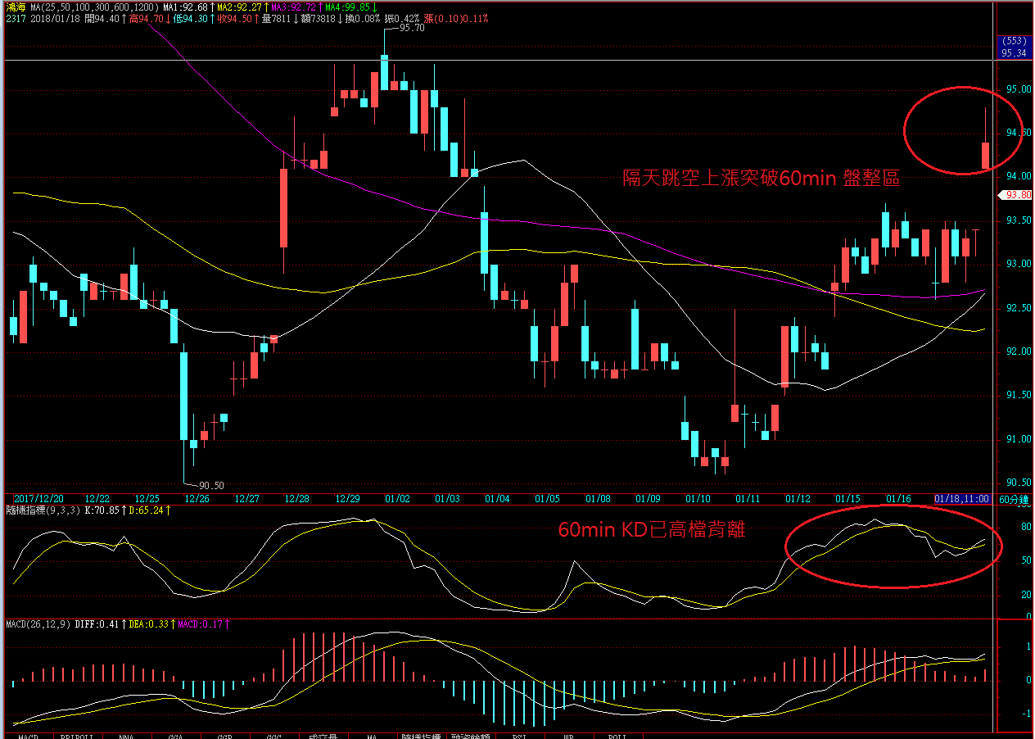

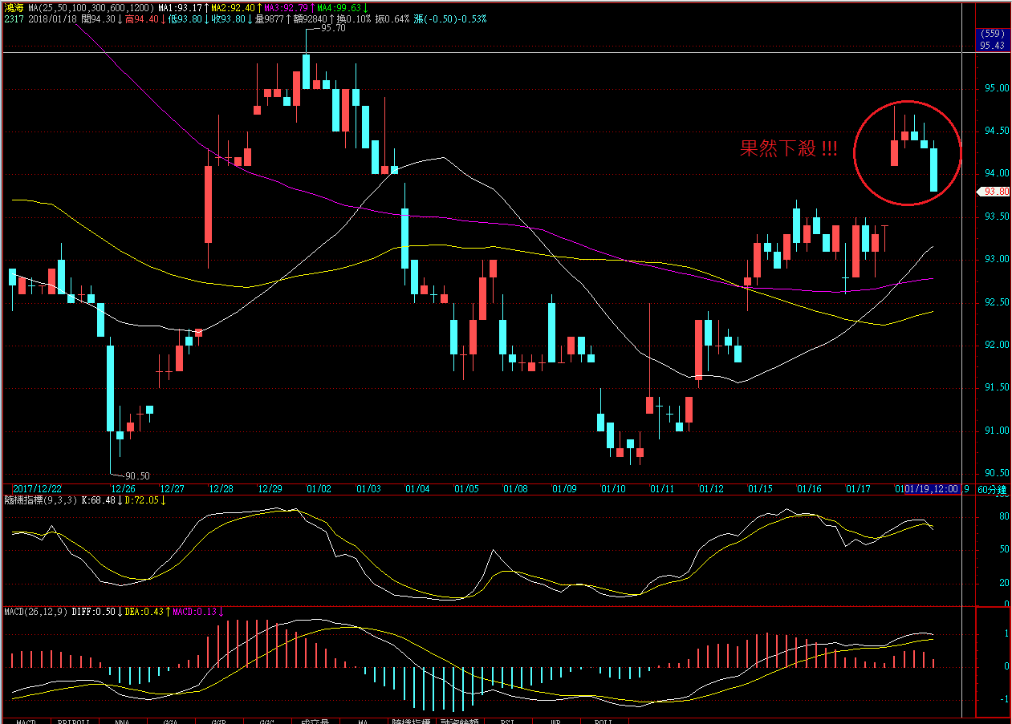

20.投信成本區間操作法

21. 60min 30min背離 , 3264為例 (連日投信大買)

前一天收盤後 出現60min kd背離 見下圖

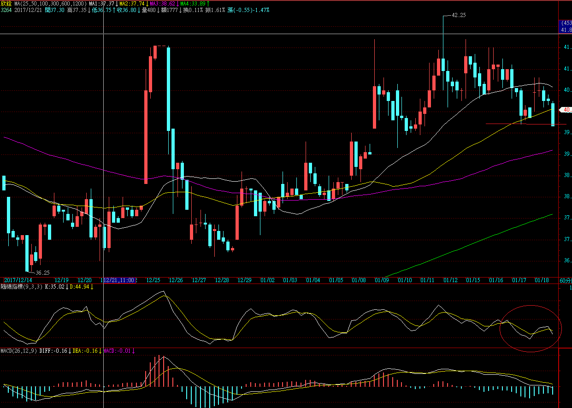

30min kd更為明顯

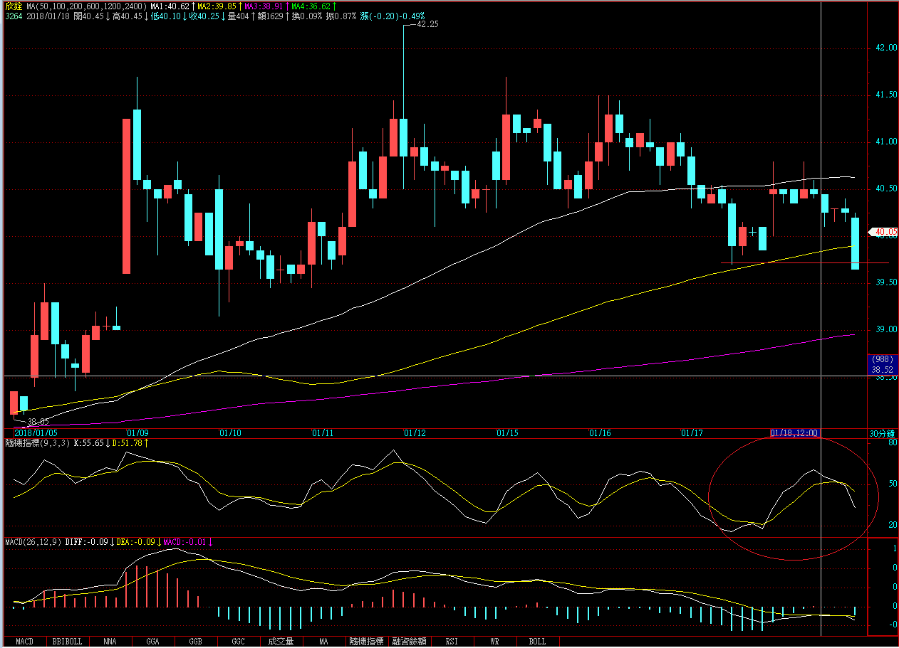

隔天跳空開高上漲 第一時間可以進場當沖

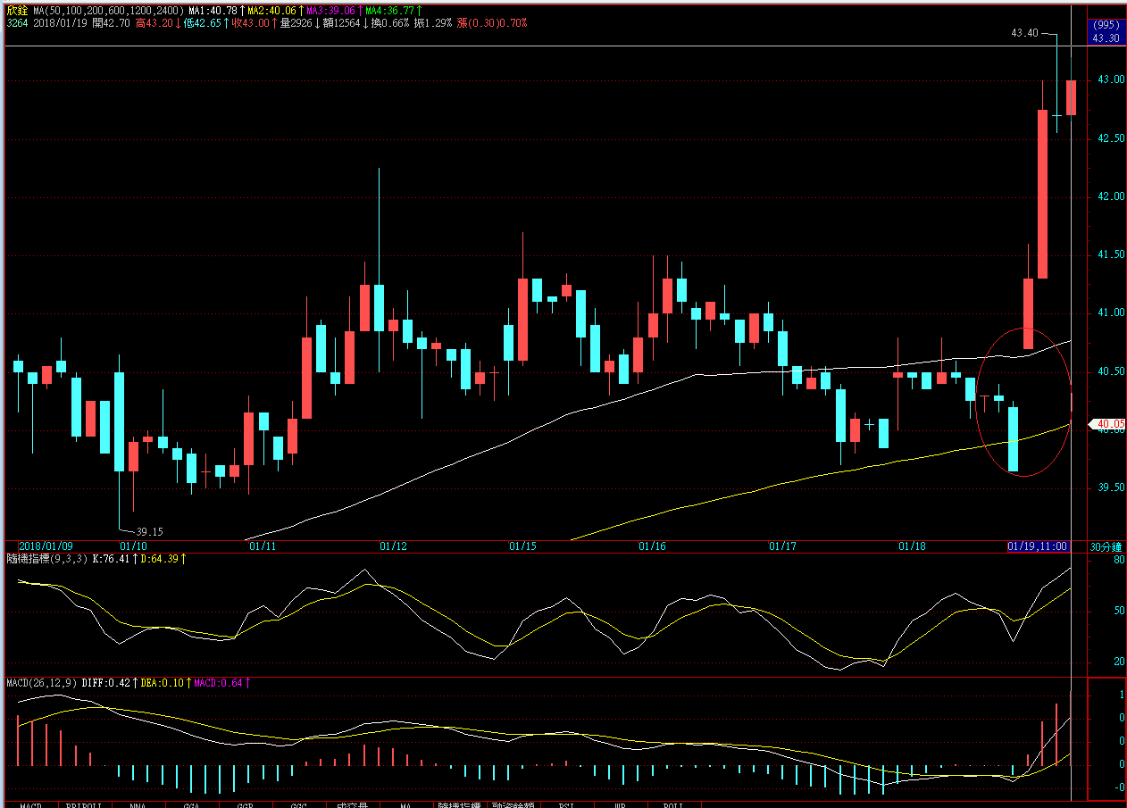

22. 日KD值多次往上交叉 , 輔以週線與籌碼做濾網確認(可程式化)

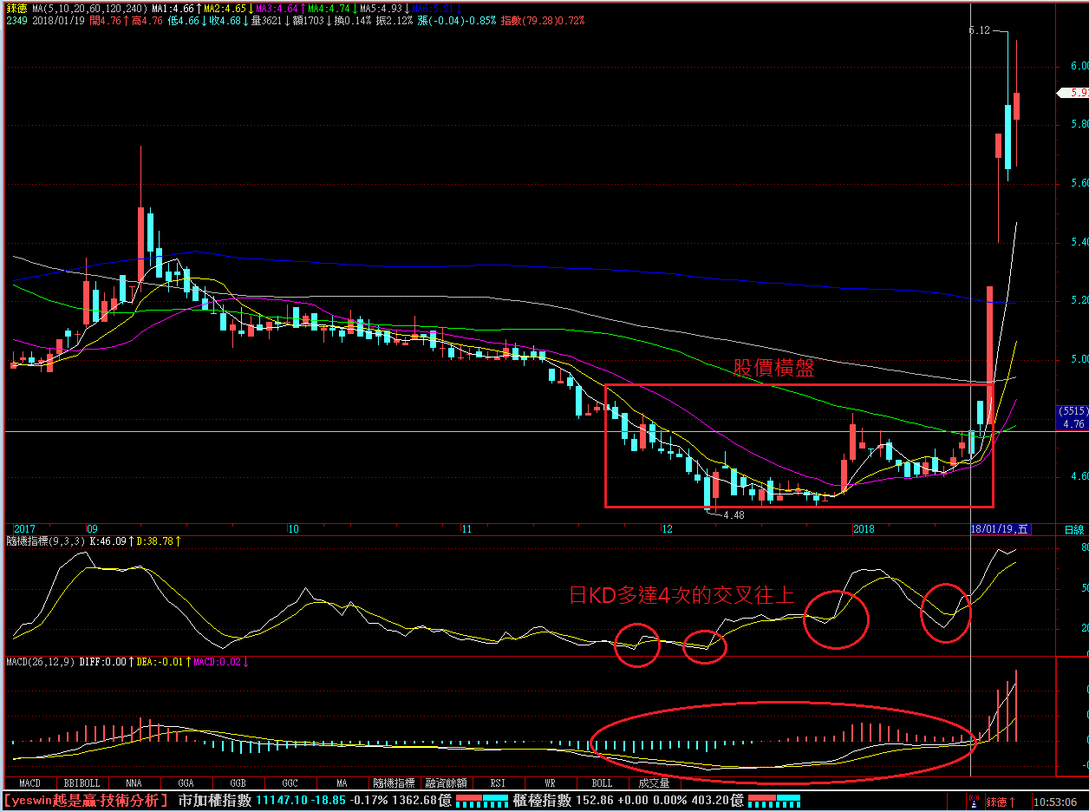

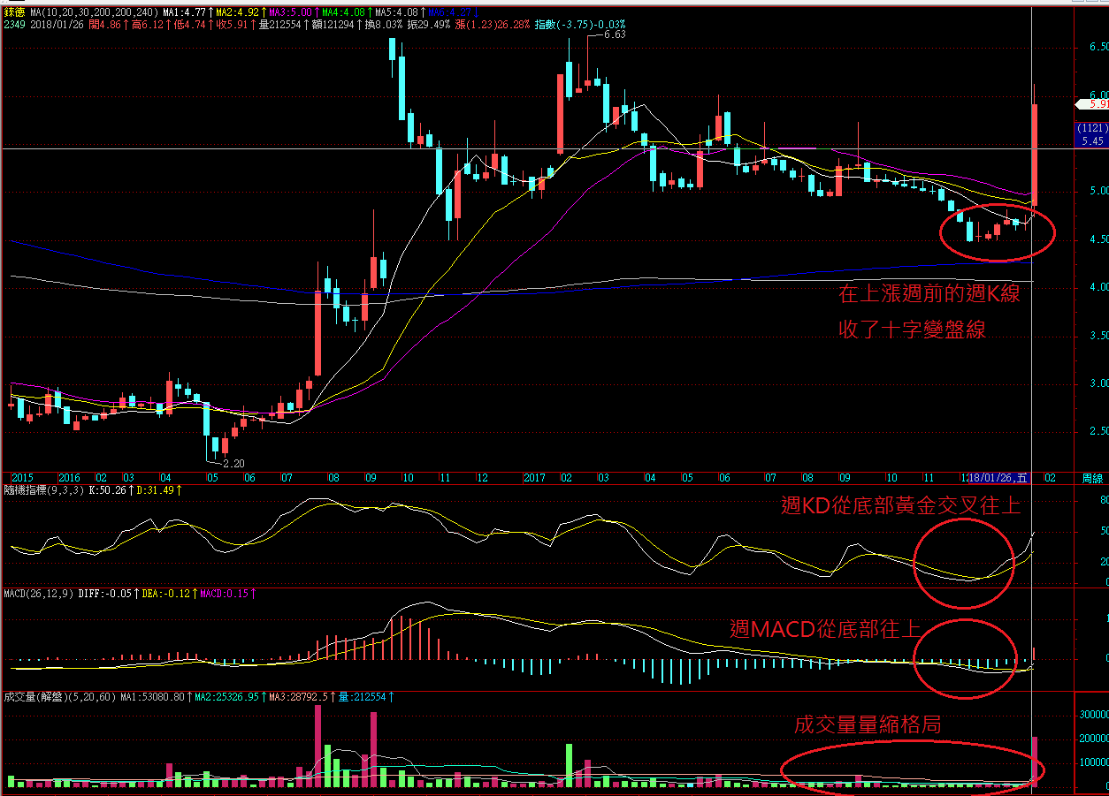

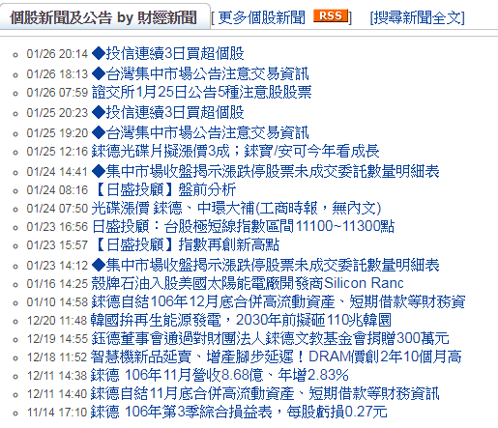

法人在上漲週前就已怖局

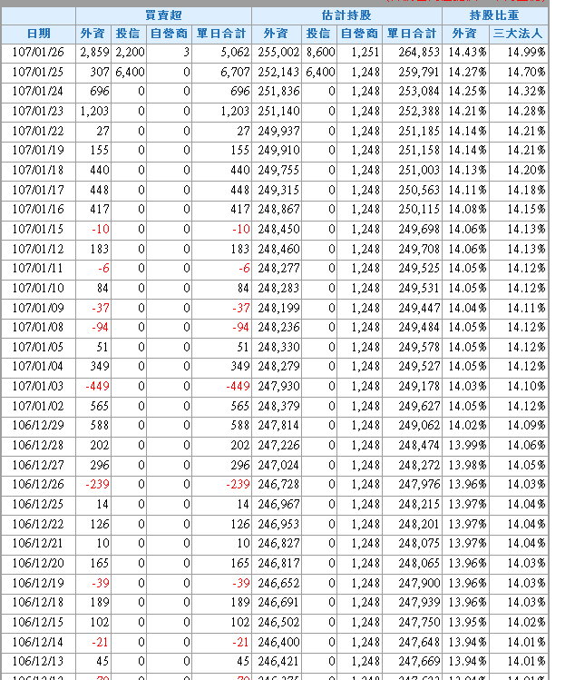

大戶持股持平

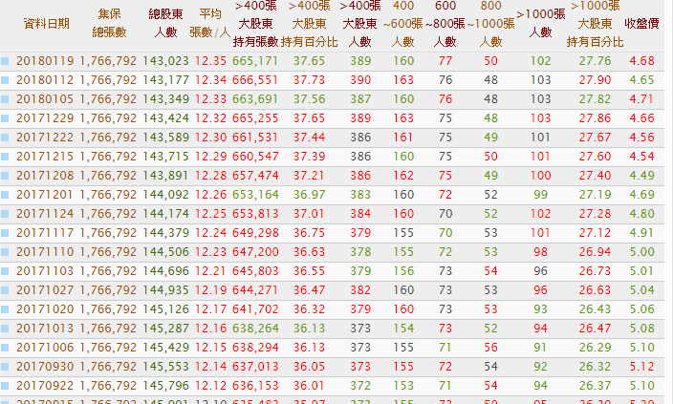

超級飆股 – 3406玉晶光

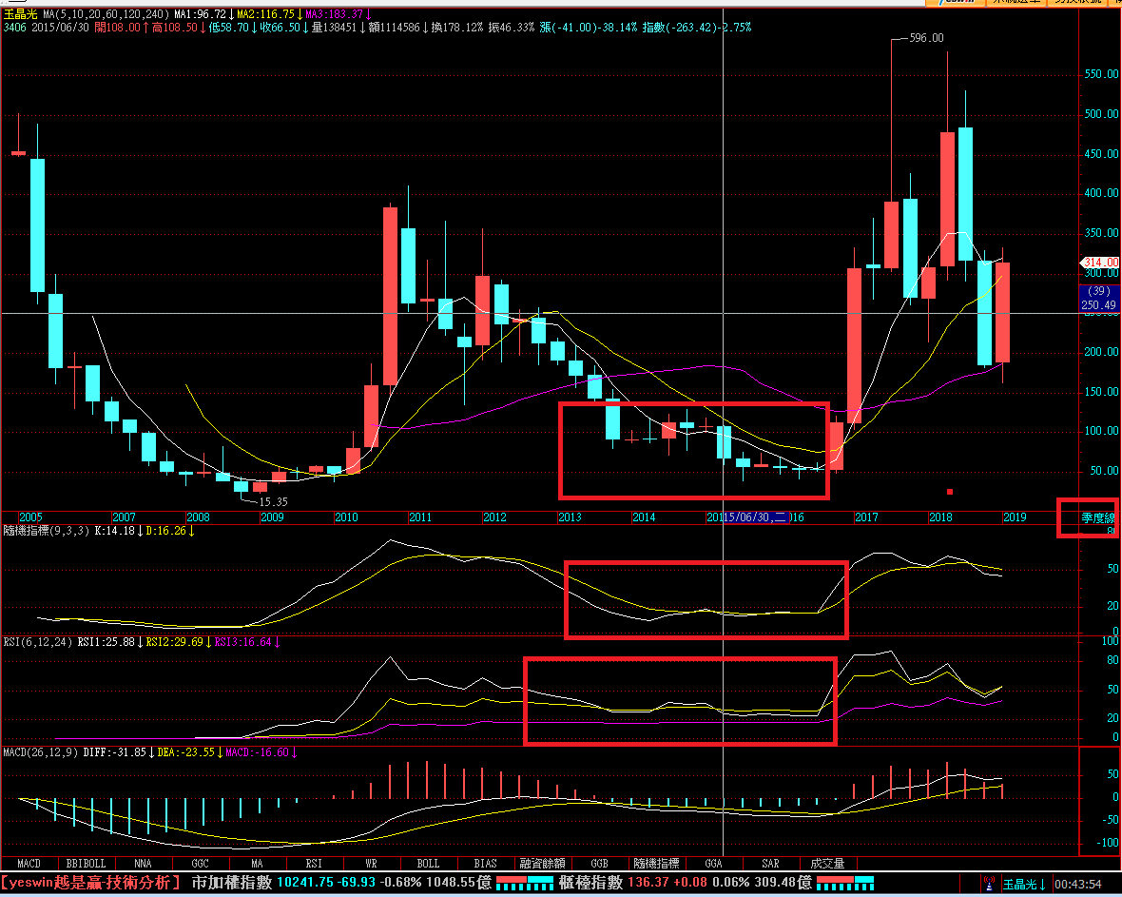

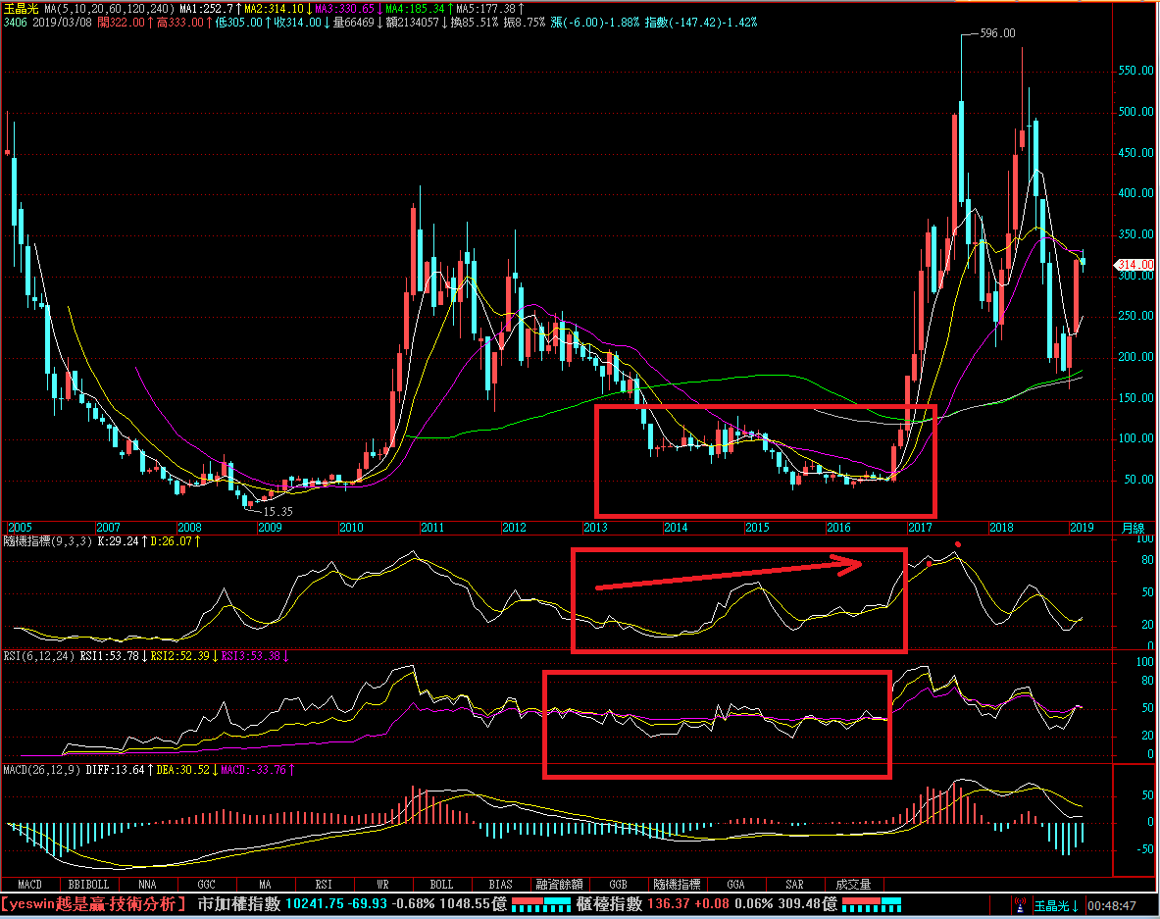

超級飆股- 6150 撼訊 季kd低檔背離 從4塊漲到400

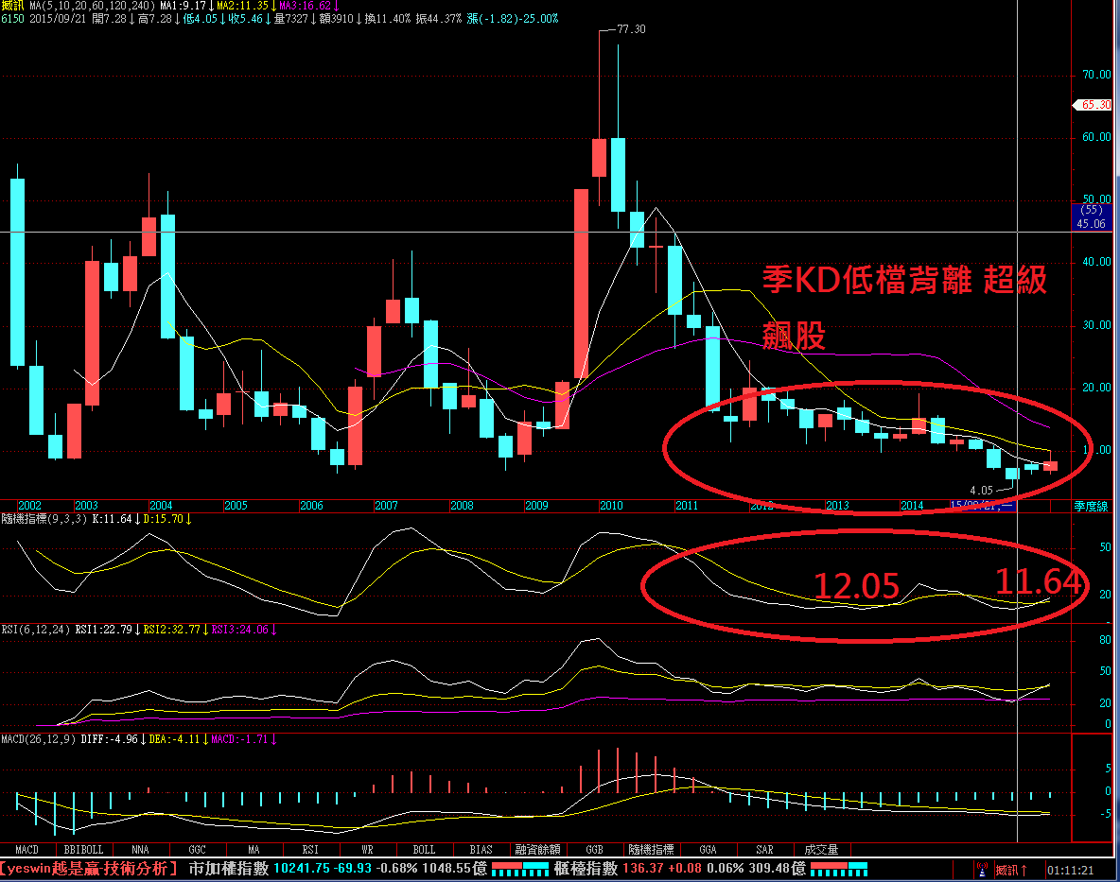

週RSI極度收斂

